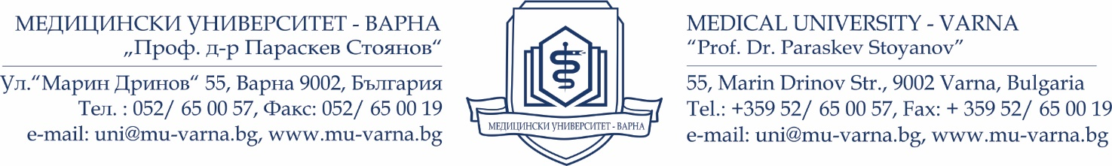
ДО
РЕКТОРА НА
МЕДИЦИНСКИ УНИВЕРСИТЕТ- ВАРНА

З А Я В Л Е Н И Е

от________________________________________________________________________________
/имена по лична карта/
ЕГН: _________________, л. карта №_______________, издадена от МВР _________ живущ/а в гр./с.________, жк/ул.________________________ пк______, тел:_________, GSM: _____________
/точен адрес за кореспонденция/

УВАЖАЕМИ ГОСПОДИН РЕКТОР,

Моля да бъда допуснат/а за участие в конкурс за „професор“ в област на висшето образование _______________________ професионално направление ____________________, специалност ____________________________________________

Към Факултет/Филиал_______________________________________________________________
/Медицина, Дентална медицина, Фармация, Обществено здравеопазване, Филиал/
Катедра___________________________________________________________________________
/наименование на катедрата/
Клиника___________________________________________________________________________
/наименование на клиниката/
в __________________________________________________________________, съгласно обява
/наименование на университетската болница/

в Държавен вестник, бр……. от ……………. г.

Прилагам следните документи:

- Заявление до Ректора за допускане до участие в конкурса;
- Творческа автобиография с подпис на кандидата;
- Заверено за вярност копие на диплома за ОКС „магистър“ с приложението към нея;
- Заверено за вярност копие на диплома за придобита ОНС „доктор“;
- Заверено за вярност копие на диплома за академична длъжност „доцент“;
- Заверено за вярност копие на документ за придобита специалност в сферата на здравеопазването – ако е приложимо;
- Попълнена електронна справка, доказваща изпълнение на минималните изисквания за заемане на АД „професор“, с хартиен и електронен вариант на приложените доказателства, подредени и номерирани съответно на електронното описание и подписани от кандидата:
- Списък на научните трудове и цитирания, използвани за придобиването на ОНС „доктор“; НС „доктор на науките“, както и за заемането на предходни академични длъжности (АД „главен асистент“ и АД „доцент“), с подпис на кандидата;
- Справка за оригиналните научни приноси, подписана от кандидата;
- Справка учебна натовареност;
- Резюмета на научните трудове на български и на английски език;
- Удостоверение за стаж по съответната специалност;
- Удостоверение за преподавателски стаж;
- Удостоверение за ръководство на успешно защитили докторанти;
- Медицинско свидетелство;
- Свидетелство за съдимост;
- Монографичен/ хабилитационен труд (4 екземпляра) или равностойни на него публикации;
- Резюмета на монографичния/хабилитационния труд на български и английски език, всяко в обем не по-малко от 10 стандартни машинописни страници;
- Списък с реално отпечатани пълнотекстови публикации в научни списания и сборници с приложени копия, които не са включени в справката за покриване на минималните наукометрични изисквания (т.7), подписани от кандидата;
- Списък с участия в национални и международни научни прояви;
- Академична справка на публикации, издадена от библиотеката на МУ- Варна или на друго Висше училище (ВУ) или Научна организация (НО);
- Справка за цитирания, издадена от библиотеката на МУ- Варна или на друго ВУ или НО;
- Справка за наличие на профил в Google Scholar и ORCID (както и други профили в научни мрежи, напр. Research Gate), издадени от библиотеката на МУ- Варна или на друго ВУ или НО;
- Декларация за достоверност на представените документи, попълнена и подписана от кандидата;
- Известие за защита на личните данни (за външни кандидати за МУ- Варна);
- Други - кандидатът може да представи и други документи, свързани с научната и преподавателската му дейност, които следва да се опишат последователно към списъка по горе. Например: копие на дипломата за придобита НС „доктор на науките”, справка за импакт фактор, издадена от библиотеката на МУ – Варна или на други ВУ или НО, изобретения, рационализации, патенти и др.
___________________________________________________________
Забележки:

1. Всички необходими за участие в конкурса документи се представят в 1 екземпляр на хартиен носител – оригинал и 8 екземпляра на електронен носител (флаш памет).
2. Представените доказателства не трябва да се повтарят с представените за придобиване на образователната и научна степен "доктор", на научната степен "доктор на науките" и за заемане на предходна академична длъжност.

Излишншият текст се изтрива!

гр. Варна Подпис______________
____________ г.

